我是在２０１１－２０１２交換到德國１８５０的呂宜蓁。轉眼間，交換生涯已經到了尾聲，回想這一年的種種，我知道，我長大了。
我想先謝謝，爸爸、媽媽、扶輪社、ＹＥＰ交換計畫和所有幫助過我的人，因為有你們的幫忙，才有今天的我，一個長大的我。
依然記得，到德國的第一天，雖然坐了１３小時的飛機，又為了等轉機而耗費了將近１２小時的我，很疲倦，卻被眼前這陌生的國家深深吸引，我對德國的第一印象是，好多樹阿！德國的一切跟台灣都好不一樣，人、語言、風景、食物等等，可能是因為剛到一個新環境，什麼都很新奇，也讓我什麼都想嚐試，連轟爸媽都發現，我是看到什麼都拍照！面對全然不同的人事物，時時刻刻保持著好奇心，讓我學習到了很多，漸漸的也就可以習慣這個不同的人生。
讓我一開始很挫折的是語言。出發前，我已經先學了四個月的德文，但到了當地會發現，有些單字其實依稀會知道，可是他們的速度很快，中間又夾雜了很多沒聽過的單字，要懂，真的很難！在加上，大家會因為你是交換學生而和你說英文，而這對學德文，完全不會進步！這時，我的轟弟（曾經也因為扶輪社到巴西交換過一年）告訴我，「當交換學生就是不要怕丟臉，不懂就問，只要你問，大家都會很樂意幫助你，但如果一直畏畏縮縮，永遠都學不了東西。」 因為這番話，我才真正發現，我做的努力還是太少。
在經過這番刺激後，我的語言也進步很多，慢慢的可以跟人家做簡單的溝通，兩個月後，我就要求轟家漸漸把講英文的比例調低，最後變全德文對話，而這也的確幫助了不少。
在語言增進後，對於日常生活的認識也越來越多，身旁的人事物也越來越有趣，這才真正開始了我的有趣的德國生活！不管是跟家人去看電影還是和朋友去Party，當我能和別人溝通後，他們也會喜歡和我一起相處，而在大家更熟悉後，漸漸的，我也融入了他們的生活！
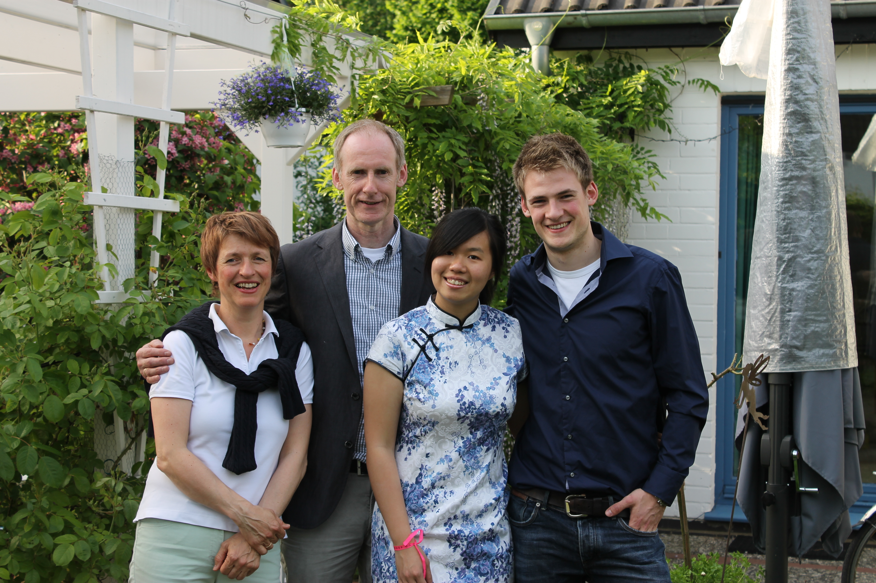
我和我的第一個家庭感情特別好，在還沒到德國前，我們就有先通過信，意外的發現，我的家庭和這個家有超多巧合，而在我真正和他們相處後更發覺，他們大概也是我好幾輩子前的家人吧！媽媽和我常常無話不談到忘記時間，在購物更是對方的得力助手。爸爸和我是玩音樂和打排球的最佳夥伴，在弦樂團和排球比賽都是合作無間。弟弟雖然小我三個月，卻比較像哥哥一樣的很照顧我，也因為他曾在巴西交換過一年，給了我不少的建議和幫助，平常，我們更是愛打打鬧鬧的逗得爸爸媽媽都很開心。我覺得，我好像原本就屬於這個家一樣的契合，而這使我在換家庭時十分的困難。但或許我們真的太有緣了吧，後來因為第二個家庭出了點問題，而在最後的三個月又回到這個家了！
此外，我還認識了另一群來自世界各地的交換學生，這一群朋友是和我最沒有距離最懂得彼此的一群革命夥伴。因為我們都懂得，要當交換學生不是像一般人想像的這麼簡單，所以我們會互相幫助、互相扶持，當然，我們也會一起狂歡！最特別的是在最一開始因為語言課程而結合的一群，我們一起度過了大多的時間，感情更是好的不話說。
在德國的生活，和台灣不太一樣，步調沒那麼快，也比較注重生活品質，幾乎每個家都有花園，下午工作累了還會喝個咖啡吃吃蛋糕來慰勞自己。他們做事情大多有很有規矩，煮飯會看食譜、洗衣服會分溫度顏色、開車的規矩更是早訂在了交通守則（除非要超車，否則必須一直開右邊！）。另外，德國人很愛運動，從學生時期，不是參加地方足球隊、手球隊，就是每天慢跑或跑健身房。他們最常使用的交通工具是腳踏車（就像台灣人使用摩托車一樣的多！），每一個德國人從小就開始騎腳踏車，道路上更有腳踏車專用道，若不注意，真的很容易被腳踏車撞。再者，德國人很關心時事，每個家庭都有固定訂報紙的習慣，更在晚上準時收看新聞，我很喜歡他們的新聞，因為他們報導了很多關於政府的政策運作讓公民了解政府做了什麼事，更有很多國外的消息，把生活圈放眼到全世界！
一般人對德國人的刻板印象，大概是一手啤酒一手香腸的看足球，而這其實是事實！特別是足球比賽前，大家真的會人手一瓶啤酒一個麵包夾香腸的去體育場幫自己的隊伍加油，很瘋狂也很可愛，他們對足球真的很熱衷很熱情，不只關心每場球賽，更愛跟朋友一起討論開賭盤來支持自己的球隊！而我，在爸爸和弟弟的影響下，也成了足球迷，甚至比有些德國女生孩還熱衷或了解足球的願坐和規矩！
在這一年內，我也去過了很多旅行。和家人，我去過了柏林、海德堡等城市。跟學校和語言學校，我去參觀過了集中營和荷蘭。藉由扶輪社，我也參加了環德、滑雪、環歐旅行，還有一個比較特別的是南德國一個扶輪社辦的青年周。在這些大大小小的旅程中，每個都是我一輩子最特別的回憶，每一個地方都有屬於自己的特色，有很美的、很夢幻的、很歷史性的也有很震撼的。我覺得我真的很幸運也真的很感謝我的爸爸媽媽讓我參與了這麼多不平凡，我真的學到很多也開拓了很多的視野。
在交換的尾聲，我常常跟別人說，我覺得自己是半個德國人！我每天說的是德文（講英文甚至還有德國腔！）、吃的是德國食物、穿的是德國衣服、支持的是德國隊、我有德國家人和德國朋友、有時候還是用德國人的觀念想法去做事情，我只差長的不像德國人，但其他的根本跟本地人一樣！
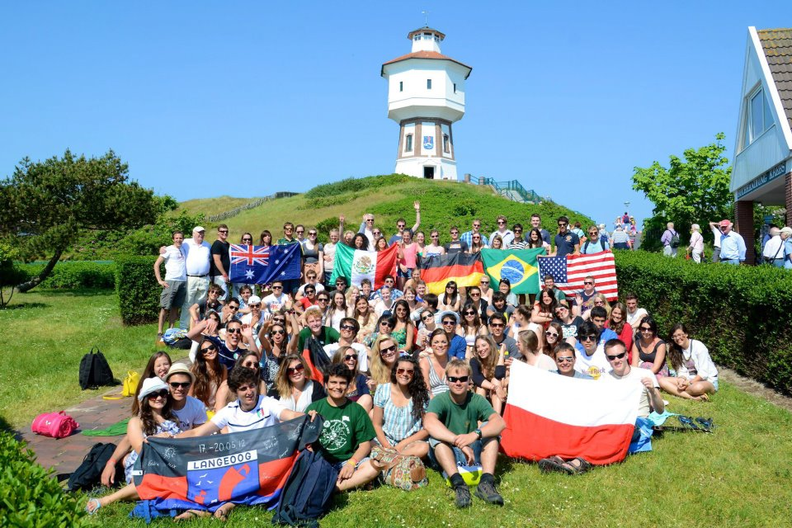
有人說「交換的這一年不是人生中渡過的一年，而是在一年中渡過了一生。」這一年的德國生活，是我人生中最特別的回憶，也讓我知道了以後發展的方向。我很開心，在這一年內，我教到了很多好朋友和疼愛我的家人，更學會了獨立成長。很多人告訴我，我長大了不少也變得更成熟了，更還有人說，我比一般同年紀的人還成熟懂事，我真的很高興，也代表，我這一年是成功的！最後還是要謝謝一路上幫助我的扶輪社、家人和朋友，因為有你們才有今天長大的我，謝謝你們。

